Escola Municipal de Educação Básica Augustinho Marcon.
Catanduvas, novembro de 2020.
Diretora: Tatiana Bittencourt Menegat.
Assessora Técnica Pedagógica: Maristela Apª. Borella Baraúna.
Assessora Técnica Administrativa: Margarete Petter Dutra.
Professora: Franciely Amaro Ferreira.
Aluno(a):
Disciplina: PROSEDI
1º ano.

AULA 03- SEQUÊNCIA DIDÁTICA: ALFABETIZAÇÃO LÚDICA
16/11/20 A 20/11/20

1 º ETAPA: ASSISTA O VÍDEO SOBRE DÚZIA E MEIA DÚZIA:
https://www.youtube.com/watch?v=yx_2Gglf-JU
2° ETAPA:
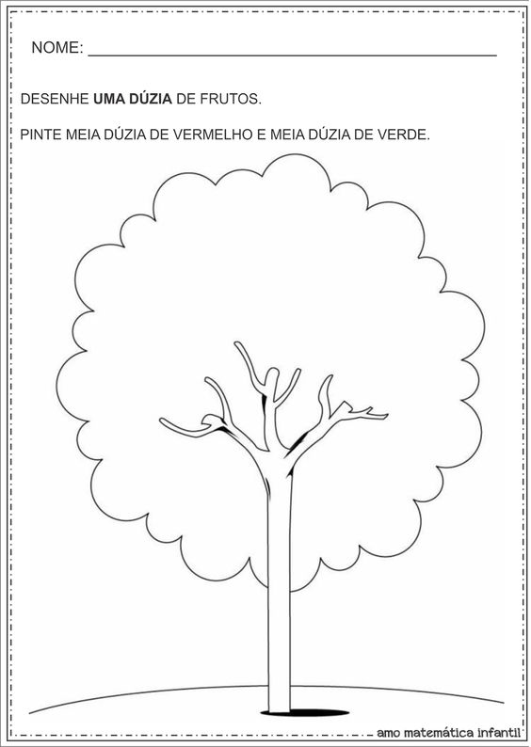
3° ETAPA: NESSA ETAPA DA ATIVIDADE SOBRE DÚZIA E MEIA DÚZIA, A CRIANÇA VAI PRECISAR DA INSTRUÇÃO DE UM FAMILIAR PARA SABER QUAL QUANTIDADE REPRESENTAR.

REPRESENTE AS QUANTIDADES COM BRINQUEDOS, GRAMPOS DE ROUPA, CANUDINHOS, PALITOS, LÁPIS DE COR, POTES OU COPOS PLÁSTICOS, CANETINHAS, OU OUTRO OBJETO QUE VOCÊ POSSA UTILIZAR SEM SE MACHUCAR;

NÃO PRECISA COLAR EM UMA FOLHA, APENAS REPRESENTE E EXPLORE AS QUANTIDADES.

- REPRESENTE MEIA DÚZIA;
- REPRESENTE 1 DÚZIA;
- PEGUE 3 OBJETOS E COMPLETE ATÉ FORMAR UMA DÚZIA;
- PEGUE 5 OBJETOS E COMPLETE ATÉ FORMAR MEIA DÚZIA;
- PEGUE 10 OBJETOS E COMPLETE ATÉ FORMAR UMA DÚZIA;

LEMBRANDO:
1 DÚZIA= 12
MEIA DÚZIA= 6

NÃO ESQUEÇA DE REGISTAR ESSE MOMENTO DE INTERAÇÃO E EXPLORAÇÃO DA ATIVIDADE, PODE SER COM FOTO, VÍDEO OU COMO PREFERIR.

BOA ATIVIDADE!

ACREDITO NO SEU POTENCIAL!

